Dessiner dans une fenêtre
Dessiner des formes et utiliser des couleurs.

Ouvrir Pyzo.

Dessin 1.

a) Copier-coller le " script " suivant dans la fenêtre de gauche de Pyzo :
--------------------------------------------------------------------------------------------------------------------------------
# Importation du module tkinter qu'on va nommer 'tk' quand on va l'utiliser.
import tkinter as tk

# Création d'une fenêtre appelée 'fenetre'.
fenetre = tk.Tk()

# Création d'un canevas appelé 'toile' (avec ses caractéristiques) pour dessiner et placé dans la fenêtre.
toile = tk.Canvas(fenetre, height=300, width=300, bg="black")

# Affichage du canevas dans la fenêtre.
toile.pack()

# Création d'une ligne.
toile.create_line(50, 30, 100, 200, 250, 130, width=5, fill = "green")

# Création d'un ovale (x1,y1,x2,y2) de diamètres 100 et 50 et de couleur jaune.
toile.create_oval(100, 100, 200, 150, fill="yellow")

# Création d'1 carré rouge (x1,y1,x2,y2)
toile.create_rectangle(175,175,225,225, fill="red")

#Fermeture fenêtre. Elle reste ouverte tant qu'on ne la ferme pas.
fenetre.mainloop()

--------------------------------------------------------------------------------------------------------------------------------
b) Exécuter le programme et observer le dessin.

Dessin 2 :
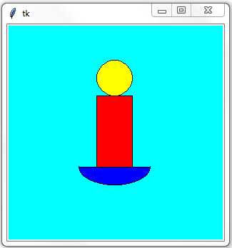
Écrire un programme qui dessine,
dans une fenêtre de taille 300 par 300,

un rectangle rouge de hauteur 100 et de largeur 50, placé au centre

et surmonté d'un disque de diamètre 50 et de couleur jaune.

Le tout posé sur une « coupelle » bleue de longueur 100 et de hauteur 25.

Le fond d'écran est cyan.

Dessin 3 :

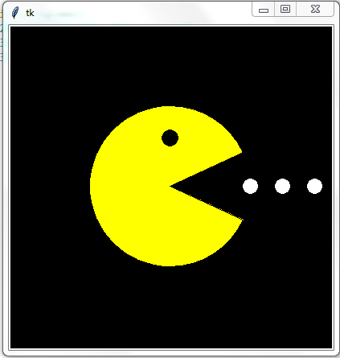
Écrire un programme pour créer un pac-man dans une fenêtre 400 x 400 comme montré à côté.

Dessin 4 :
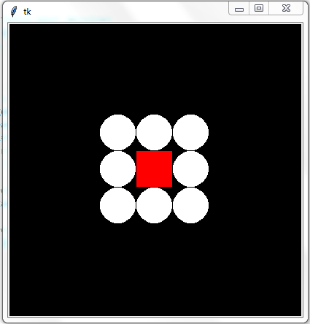
Créer ce dessin dans une fenêtre 400x400 avec des cercles de diamètre 50 et un carré rouge le tout au centre de la fenêtre.

Voici quelques commandes pour réaliser différentes figures :

Commandes | Effets
Quelques méthodes | Ce qui s’affiche
toile.create_line(x0, y0, x1, y1, ..., xn, yn, option, ...) | La ligne est formée de segments qui joignent les points (x0, y0), (x1, y1), … (xn, yn).
toile.create_rectangle(x0,  y0, x1, y1, option, ...) | Un rectangle est défini par deux points : (x0, y0) pour son coin supérieur gauche et (x1, y1) pour son coin inférieur droit.
toile.create_polygon(x0,  y0, x1, y1, ..., option, ...) | Un polygone est une ligne fermée. Ainsi, il possède une ligne de contour (formée de segments) et une zone intérieure. Pour le définir, on utilise une série de points [(x0, y0), (x1, y1), … (xn, yn)]. Le premier point et le dernier sont reliés par un segment afin de le fermer.
toile.create_oval(x0, y0, x1, y1, option, ...) | Pour créer l’ellipse (ou le cercle) qui s’inscrit dans le rectangle (ou le carré) (x0, y0), (x1, y1) où les premières coordonnées sont celles du coin supérieur gauche et les secondes celles du coin inférieur droit,
toile.create_arc(x0, y0, x1, y1, option, ...) | Le point (x0, y0) est le coin supérieur gauche et (x1, y1) le coin inférieur droit du rectangle dans lequel s’inscrit l’ellipse. Si le rectangle est un carré, vous obtenez un arc de cercle.
toile.create_text(x, y, option, ...) | Vous pouvez afficher une ou plusieurs lignes de texte sur un canevas, x, y correspondent aux coordonnées du milieu du texte

Et voici quelques options que l’on peut utiliser :

Quelques options | Traductions
bg = " black " | Couleur de fond (background), ici en noire
width = 400, height = 400 | Taille de la fenêtre, ici 400 pixels sur 400 pixels
width = 5 | Épaisseur du trait, ici 5 pixels
fill = " yellow " | Couleur de remplissage de la figure créée, ici en jaune
anchor = " n " | Ancrage de l’objet. Par défaut l’ancrage est " center " par rapport à x,y. Ici il est à " n " c’est-à-dire, nord : le texte apparaît au dessous, le point d’ancrage est donc au nord du texte.
text = " Hello world ! " | Le texte s’affiche. Écrire ‘\n’ pour obtenir un saut de ligne.
start= 90 , extent = 270 | Pour arc de cercle, début et fin de l'arc en degré d'angle.

